Белорусско-Российский университет

Кафедра «ПОИТ»

Отчёт по лабораторной работе №6 по дисциплине «Операционные системы»

**Сервер сценариев Windows Scripting Host. Методы объектов WscriptShell и WshNetwork**

Выполнил Проверил

Ст. гр.АСОИР-181 Преподаватель

Ковалевский ТВ. Зайченко Е. А.

Могилев 2021

Цель: овладеть навыками работы сервером сценариев ОС Windows, изучить возможности сервера сценариев, режимы выполнения сценариев и методы объекта WscriptShell и WshNetwork.

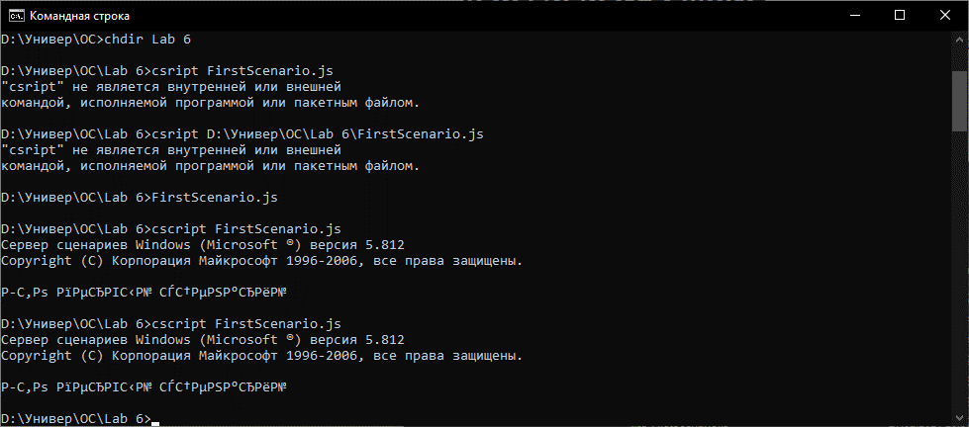

После изменения настроек:

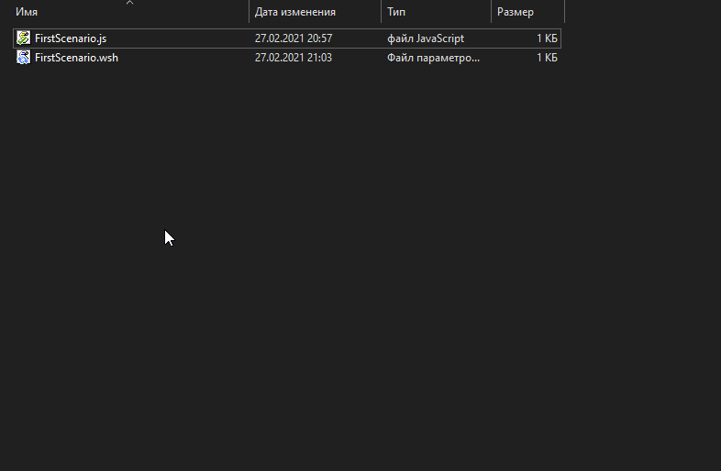

Код FirstScenario.wsh:

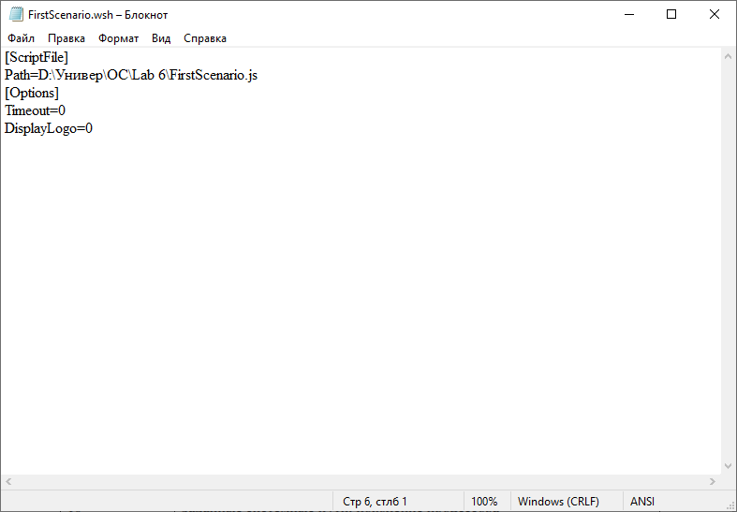

Файл сценария, выводящий расширенные данные о процессоре, поколение процессора:

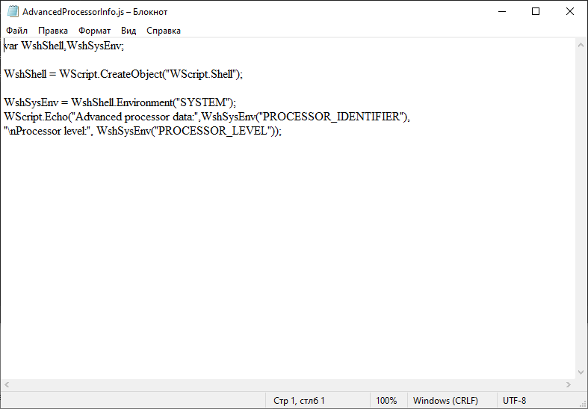

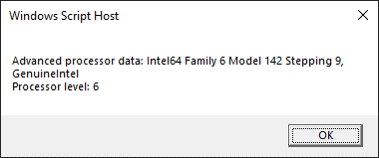

Файл сценария, запускающий Notepad++ в развернутом на весь экран режиме и дожидающийся окончания приложения:

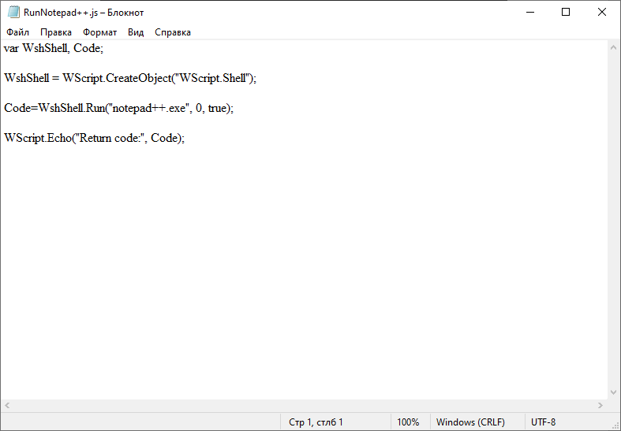

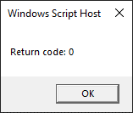

Файл сценария, создающий ярлык «Блокнота» в папке Избранное и запускающий его в свернутом режиме:

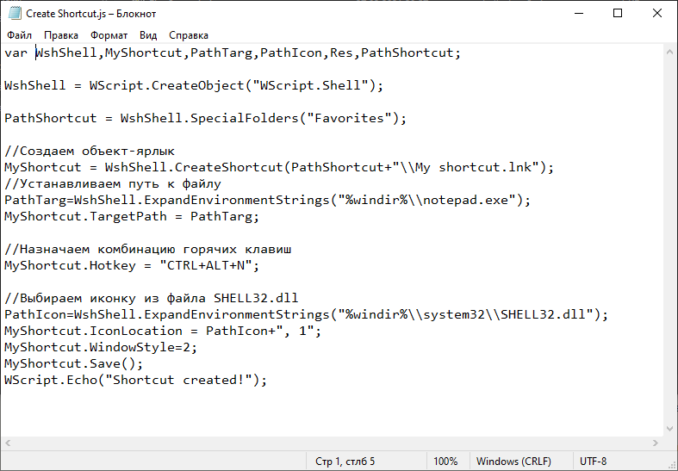

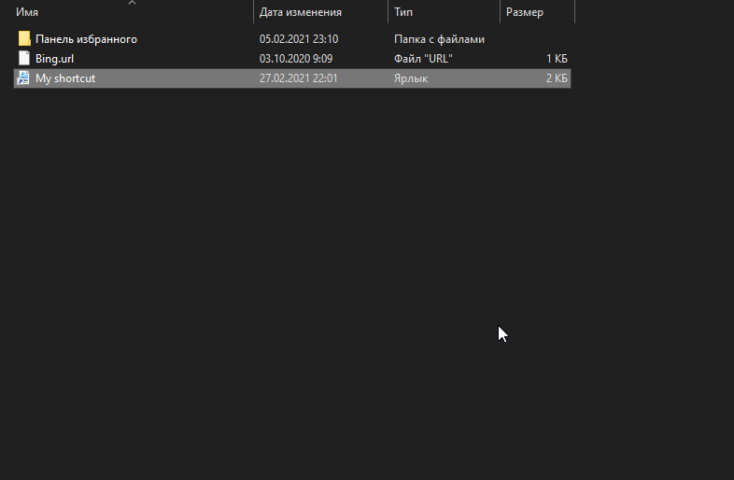

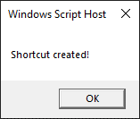

Файл сценария, создающего ярлык сайта «Яндекса»:

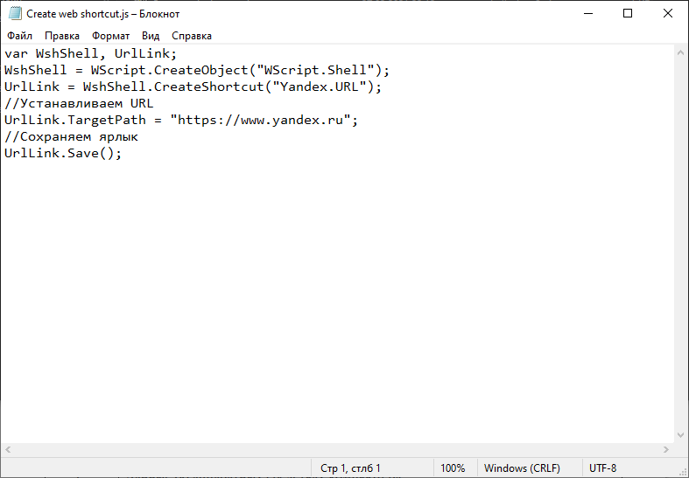



Файл сценария, выводящего имя ПК и имя пользователя:

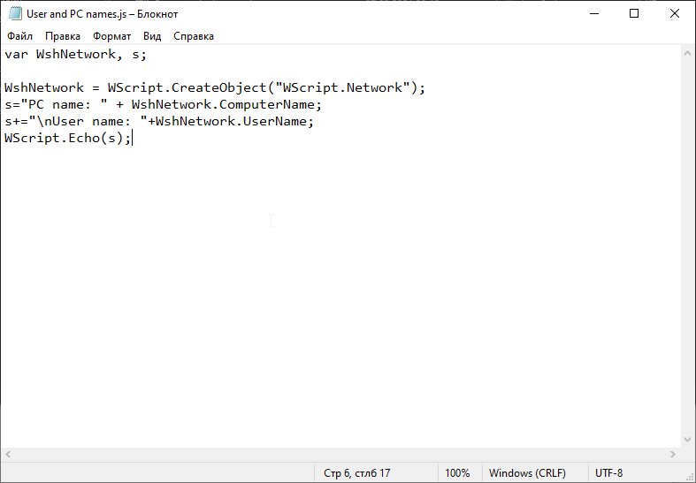

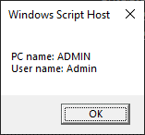

Файл сценария, выводящего список подключенных принтеров и устанавливающего принтер “Microsoft Print to PDF” принтером по умолчанию:

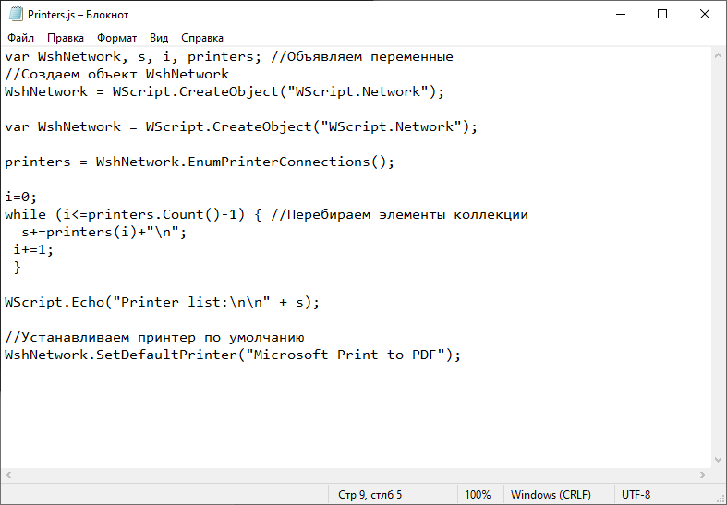

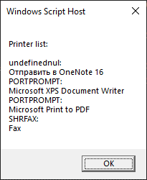

**Создание сетевого диска (папки с общим доступом):** 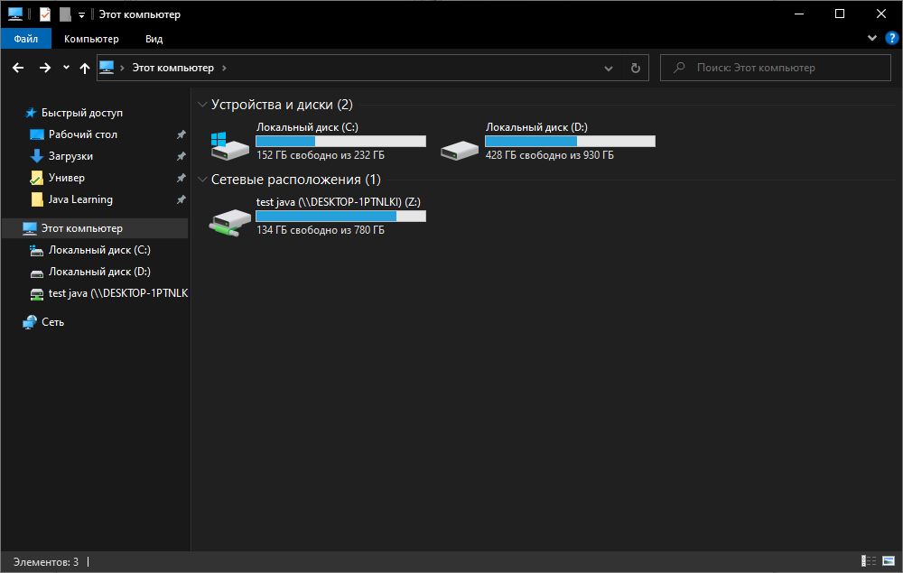

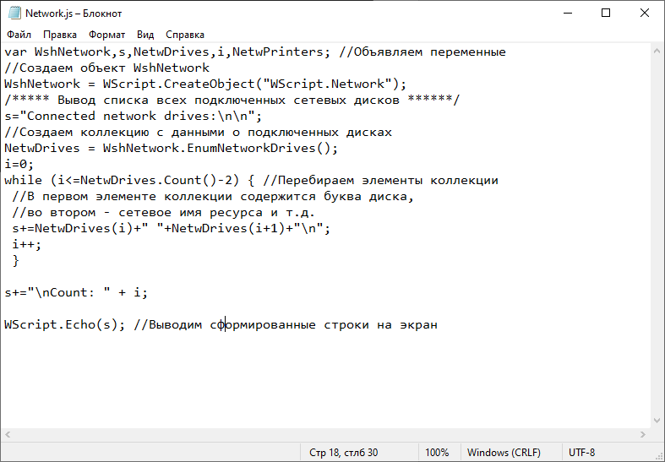

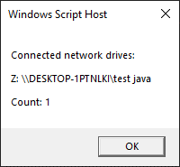

**Удаление сетевого диска:**

Файл сценария: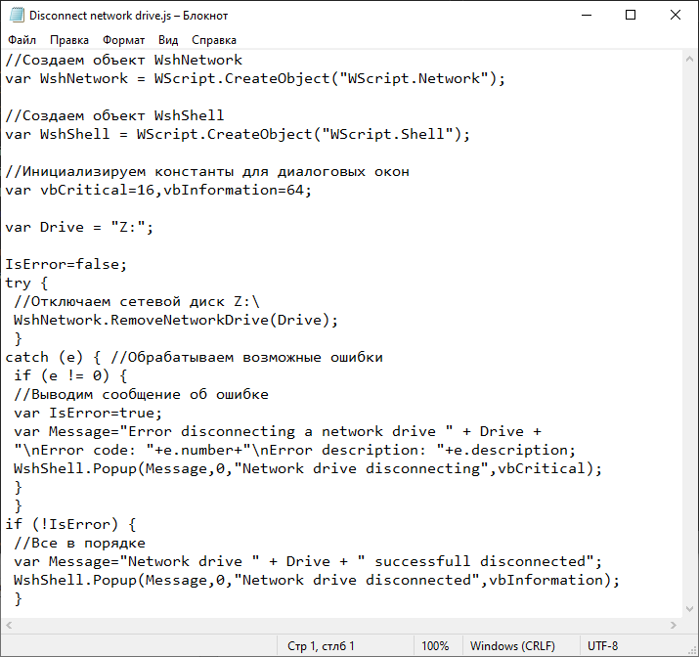

При успешном отключении диска:

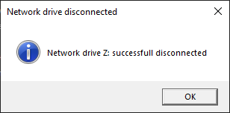

При открытом файле на диске и прочих исключительных ситуациях диск не отключается

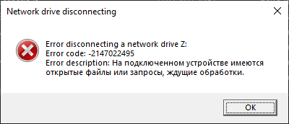

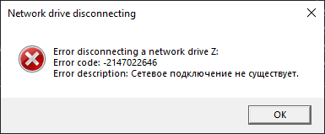

**Сведения о настройках для профиля пользователя по умолчанию в редакторе реестра:**

Сведения о настройках для профиля пользователя по умолчанию: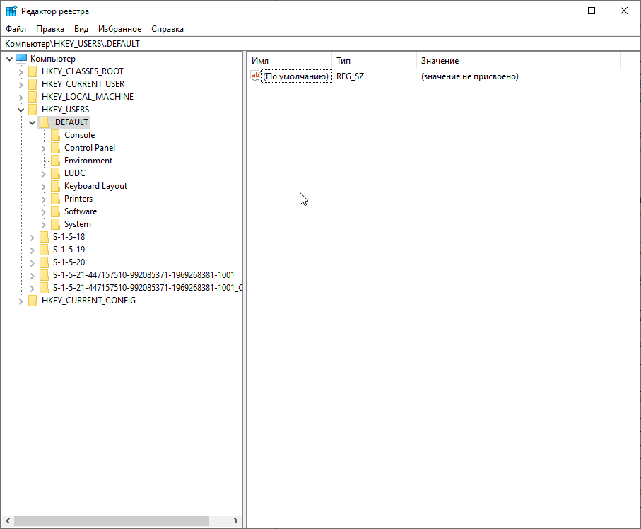

Экспорт раздела реестра: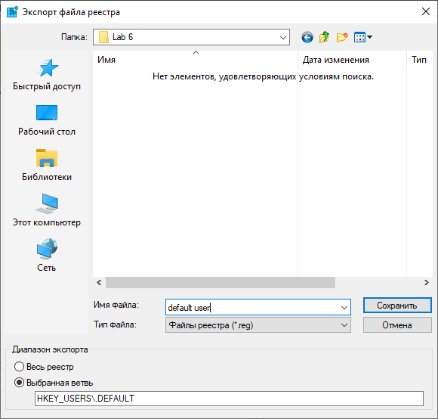

Создайте сценарий WSH, выполняющий поиск (чтение) заданного пользователем расширения файла (например .7z), в реестре. Если соответствующий раздел в реестре имеется, вывести его значение. Использовать обработку исключительных ситуаций.

